2025 橫濱
飛機 Pm1:00-5:15
東京國際機場(羽田機場) 出發 橫濱馨樂庭港濱酒店
抓5.30出發

- 機場接駁巴士橫濱洲際大酒店
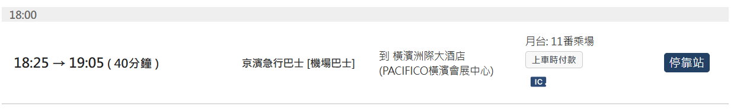
網址 : https://japantravel.navitime.com/zh-tw/area/jp/depArrTimeList/00009433/00062515/00027691?direction=up

- 京急本線急行
直達車(京急蒲田) > 橫濱
港灣未來線各站停車 > 日本大道
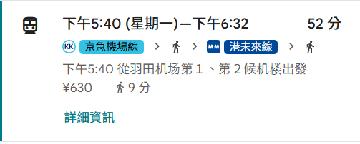
10/6 (一) 港未來線
Kitchen Kitchen 横浜店
時間 : 10:00–21:00
丸井城市 橫濱
店家 : 寶可夢中心、MINECRAFT 8F、扭蛋收藏、駿河屋 7F、莎普拉膠囊玩具店瑪 3F
時間 : 10:30–20:30
網址 : https://www.0101.co.jp.t.ex.hp.transer.com/077/

10/7 (二) 走路、公車
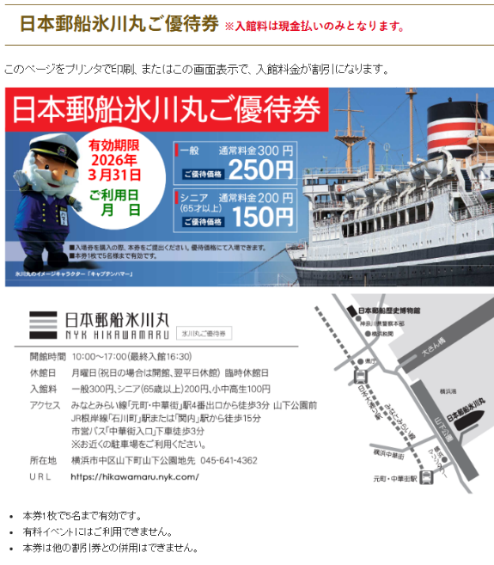
冰川丸號郵輪博物館
時間 : 10:00–16:30，周一公休
網址 : https://hikawamaru.nyk.com/
門票 : 一般 300円→250円
倭物やカヤ 本店
時間 : 10:30–20:30
網址 : https://www.cayhane.jp/shop/e/ekaya0000_m81B_sr/
橫濱中華街
本地遊客愛去

橫濱山手西洋館系列
- 外交官之家
時間 : 09:30–17:00
- Bluff No.18
時間 : 09:30–17:00，周三公休
- 橫濱山手網球發祥紀念館
時間 : 9:30-17:00，休息日每月第三個星期一
- Berrick Hall
時間 : 09:30–17:00，周三公休
- 艾利斯曼邸
時間 : 09:30–17:00，周三公休
- 山手234番館
時間 : 09:30–17:00，周三公休
- 山手111番館
時間 : 09:30–17:00
- 神奈川近代文學館
時間 : 09:30–17:00，周一公休

10/08 (三) 交通公車方便
帆船日本丸、橫濱港博物館、柳原良平美術館
時間 : 10:00～17:00（最後入場時間為16:30），周一公休
網址 : https://www.nippon-maru.or.jp/
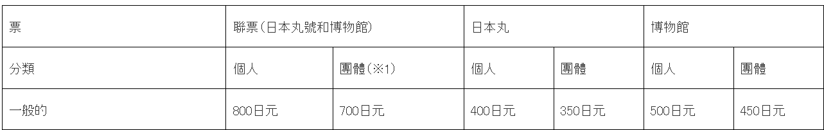
門票 :
c-pla 扭蛋
時間 : 10:00-20:00
網址 : https://toshin.jpn.com/shop/mark-is-%E3%81%BF%E3%81%AA%E3%81%A8%E3%81%BF%E3%82%89%E3%81%84/
橫濱美術館
時間 : 10:00-18:00，週四公休
網址 : https://yokohama.art.museum/
展覽 :
- 佐藤正彥作品展 新×（如何製作+如何理解） https://yokohama.art.museum/exhibition/202506_satomasahiko/
門票 : 一般的2,000（1,900）日元、大學生1,600（1,500）日元
- 藏品展 https://yokohama.art.museum/exhibition/202506_collection/
- 戶田紗耶加展：沉默與花 https://yokohama.art.museum/exhibition/202506_openingdialogues/
橫濱地標大廈
網址 : https://www.yokohama-landmark.jp/
店家 : 置地廣場 - 橡果共和國 4F、跳躍商店、LEGO 2F
- 69層 空中花園 可俯瞰港灣，適合傍晚去
時間 : 10:00-21:00（最後入場時間：20:30）
門票 : 成人1,000日圓
網址 : https://www.yokohama-landmark.jp/
活動 : 《SPY×FAMILY「Odekeke」橫濱港未來任務》
【活動地點】地標廣場Landmark Plaza 3F 活動空間
網址 : https://spy-family.net/tvseries/yokohamacollaboration/

10/09 (四)
紀念電影《電鋸人：雷澤篇》上映的主題咖啡廳
地點 : BOX cafe&space Grandscape 池袋店
時間 : 9月19日（星期五）～11月3日（星期一、假日）

其他行程
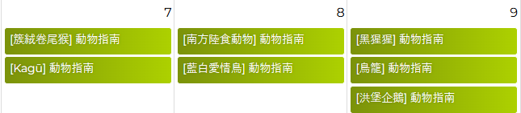
橫濱宇宙世界樂園
時間 : 11 : 00-20:00，周一公休
網址 : https://cosmoworld.jp/
野茅山動物園 (需要爬
時間 : 9:30-16:30（入場截止時間為16:00），周一公休
網址 : https://www.hama-midorinokyokai.or.jp/zoo/nogeyama/
野毛丁片區 (酒吧、小吃
馬車道商店街
最早西式商店街，可以去走馬看花

